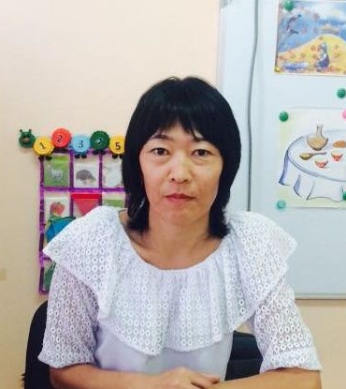
Бітімбай Әсел Тыныштықбайқызы
№16 «Ертегі» балабақшасы,
ортаңғы топ тәрбиешісі,
Маңғыстау облысы, Жаңаөзен қаласы

Жабайы аңдар

Оқу қызметінің түрі: интеграция
Білім беру саласы: «Коммуникация»
ҰОҚ: Сөйлеуді дамыту
Мақсаты:
Балалардың жабайы аңдар туралы түсініктерін тереңдету. Тілін, сөйлеу мәдениеті мен ой-өрісін, дүниетанымын, сұраққа толық жауап беруін дамыту. Жұмбақтар шешу арқылы ойлау, қиялдау қабілеттерін арттыру. Баланың есте сақтауын, шығармашылық қабілетін, қол икемділіктерін жетілдіріп, ұқыптылыққа тәрбиелеу. Жабайы жануарлардың кейбір ерекшеліктерін салыстыру, мекені, қоректенуі және неліктен жабайы жануарлар деп аталатынын түсіндіру. Аңдардың мінез-құлқын анықтайтын сұрақтар арқылы анық сөйлеуге үйрету.
Алдын-ала жұмыс: Жабайы жануарлар тіршілігімен таныстыру.
Көрнекі құралдар: үнтаспа, аю және оның қолындағы бал, суреттер, ертегі кейіпкерлері түлкі, қасқыр, қоян, шырша бүрлері, ақ бет, түрлі-түсті ермексаздар, тақтайша, жұмсақ мега конструктор.
Қолданылған әдіс-тәсілдер: түсіндіру, көрсету, сұрақ-жауап, әңгімелеу, ойын.
Оқу қызметінің барысы:
Күтпеген сәт: Тәрбиеші қолына бал ұстап кіреді. Аю киімінде. - Сәлеметсіңдер ме, балалар!
Балалар тәрбиешімен және қонақтармен амандасады.
- Қазір жылдың қай мезгілі?
- Балалар, аю қандай жануар?
- Жабайы жануарларды ата?
- Жабайы жануарлар қайда өмір сүреді?
Аю: Балалар мен балабақшаға келе жатқанда сиқырлы қорап тауып алдым. Ол қораптың ішінде ормандағы аңдар сиқырланған деп жазылып тұр. Егер де сендер менімен бірге сол тапсырмаларды орындасаңдар оларды құтқара аламыз.
Көмектесесіңдер ме?
Балалар: иә
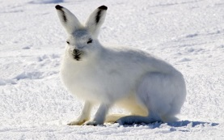
1-тапсырма: «Суретті жұмбақ»

Өзі қорқақ ..............

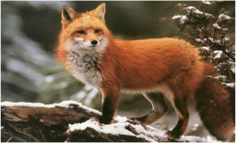

Өзі қу, жүрген жері айқай шу..........

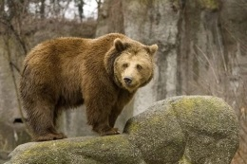

Ормандағы ..... құлпынайы көп екен.

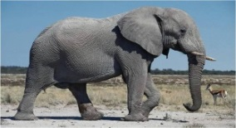
Тұмсығы ұзын күшті, өзі ерен мықты.

2-тапсырма«Қайсысы артық»
Балалар слайд суреттермен жұмыс жасап артық суретті табады.
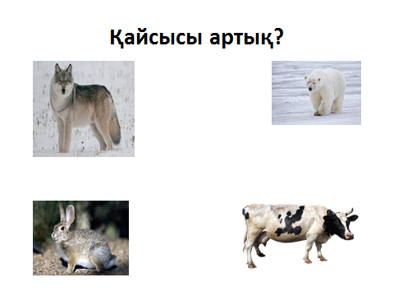

Аю: балалар, жарайсыңдар. Барлық тапсырмаларды дұрыс орындап, менің достарымның сиқырларың кетірдіңдер. Мен сендерге ризамын.
Осы кезде қоян, қасқыр, түлкі келеді.
3-тапсырма. «Дыбыстық талдау»
Кі-кі-кі- түлкі – бұлаңдайды.
Ыр-ыр-ыр-қасқыр – ырылдайды.
Ян-ян-ян-қоян – секіреді.
Ю –ю-ю-аю – қорбаңдайды.
4-тапсырма: «Қайсысы немен қоректенеді?»
Балалар берілген суреттердегі аңды-қорегімен сәйкестендіреді.
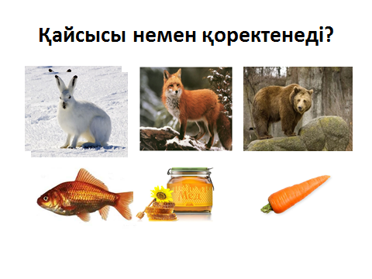

Сергіту сәті:
5. Ойын: «Кім шапшаң» деп аталады.
Шарты: Балаларға дайын қималар беріледі. Сол қималардан жабайы жануарды құрастыру керек. Құрастырып болған соң қай жануарды құрастырғанын айтады.

6-тапсырма: Шығармашылық жұмыс. Аппликация
Балаларға сұрақтар қойылады.
Қоянның құлағы нешеу?
Жануарларда неше аяқ болады?
Неше көздері бар?
Басы нешеу?
- Балалар сендер көп біледі екенсіңсіңдер.
Жабайы аңдарды өте жақсы әшекейледіңдер.
Аю: Балалар бүгінгі ҰОҚ-де сиқырлы қораптан кімдерді құтқардық?
Олар қандай жануарларға жатады?
Олар қайда өмір сүреді?
Жарайсыңдар, балалар! ҰОҚ-не өте жақсы қатыстыңдар.
Ендеше бізде қайталық. Сыйлықтарыңа рахмет.

Күтілетін нәтиже:
Жасайды: Жабайы аңдарды мүсіндеуді;
Түсінеді: Сұрақтарға толық жауап беруді.
Қолданады: Жабайы аңдардың қимыл-қозғалысын келтіруді.

